**Extra opdracht:**

11. Jedes Bundesland hat auch eine eigene Fahne. Suche im Internet welche Fahne bei welchem Bundesland gehört.

Elk Bundesland heeft een eigen vlag. Zoek op internet welke vlag bij welk Bundesland hoort.

Schrijf onder de vlag de naam van het Bundesland! (op de volgende bladzijde)

1. Baden- Württemberg

2. Bayern

3. Berlin

4. Brandenburg

5. Bremen

6. Hamburg

7. Hessen

8. Mecklenburg- Vorpommern

9. Niedersachsen

10. Nordrhein- Westfalen

11. Rheinland- Pfalz

12. Saarland

13. Sachsen

14. Sachsen- Anhalt

15. Schleswig- Holstein

16. Thüringen

[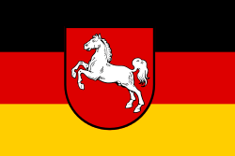](http://commons.wikimedia.org/wiki/File:Flag_of_Lower_Saxony.svg)[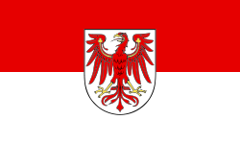](http://commons.wikimedia.org/wiki/File:Flag_of_Brandenburg.svg)[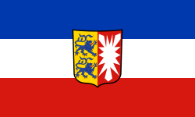](http://commons.wikimedia.org/wiki/File:Flag_of_Schleswig-Holstein_(state).svg)[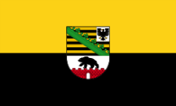](http://commons.wikimedia.org/wiki/File:Flag_of_Saxony-Anhalt_(state).svg)

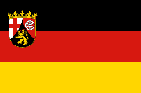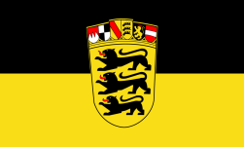

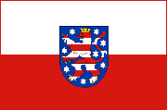

[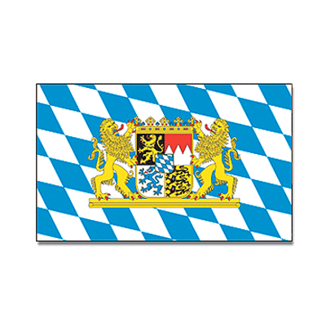](http://www.google.nl/url?sa=i&rct=j&q=&esrc=s&source=images&cd=&cad=rja&uact=8&ved=0CAcQjRw&url=http://oktoberfest-winkel.nl/product/10028562/oktoberfest-landenvlag-bayern-bijeren.html&ei=Q5mpVPHiJcnYPfyigLAK&psig=AFQjCNHl2Ip2jVGqST1BjSSw1QfVGLr2Sg&ust=1420487314812357)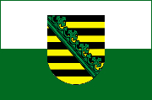

[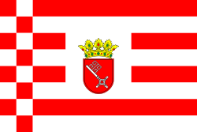](http://commons.wikimedia.org/wiki/File:Flag_of_Bremen_(middle_arms).svg)

[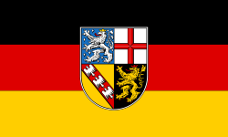](http://commons.wikimedia.org/wiki/File:Flag_of_Saarland.svg)

[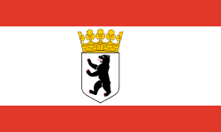](http://commons.wikimedia.org/wiki/File:Flag_of_Berlin_(state).svg)

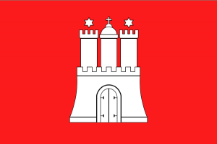[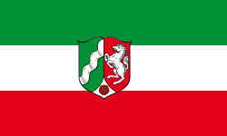](http://commons.wikimedia.org/wiki/File:Flag_of_North_Rhine-Westphalia_(state).svg)

[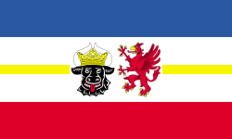](http://en.wikipedia.org/wiki/File:Flag_of_Mecklenburg-Western_Pomerania_(state).svg)

[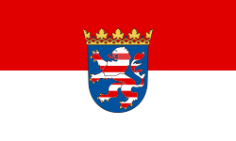](http://commons.wikimedia.org/wiki/File:Flag_of_Hesse_(state).svg)